Урок по теме "Умножение алгебраических дробей ".
Цели урока:
- Обучающая: Формирование знаний и умений правил умножения и деления дробей дробей. Умение выполнять указанные действия. Повторить и обобщить полученные знания об обыкновенных дробях.
- Развивающая: Развитие кругозора, мышления, любознательности, внимания, культуры математической речи, привитие интереса к изучению математики.
- Воспитывающая: Воспитание аккуратности, чувство коллективизма, самоконтроля.
Ход урока
1. Организационный момент
2. Мотивация урока.
Эпиграф нашего урока “О, сколько нам открытий чудных готовит просвещенья дух…”.

А были ли открытия в вашей жизни? Что значат слова “Я сделал открытие”? Если человек своим трудолюбием, упорством достигает истины в чем-либо, то это и есть его открытие. По этому поводу Борис Пастернак сказал:

Во всем мне хочется дойти
До самой сути.
В работе, в поисках пути,
В сердечной смуте.
До сущности истекших дней
До их причины,
До оснований, до корней,
До сердцевины
Всё время схватывая нить
Судеб, событий,
Жить, думать, чувствовать, любить
Свершать открытья.
Учитель: На сегодняшнем уроке мы тоже попытаемся совершить маленькое, но самостоятельное открытие. Для этого надо быть настойчивым и внимательным.
- С домашним заданием были трудности?
- В конце урока я соберу тетради и проверю домашнее задание.
- При выполнении д/з какие арифметические действия вы выполняли и что нужно знать, чтобы не возникало трудностей?

Ученики:
- Мы выполняли сложение и вычитание, сокращение алгебраических дробей.
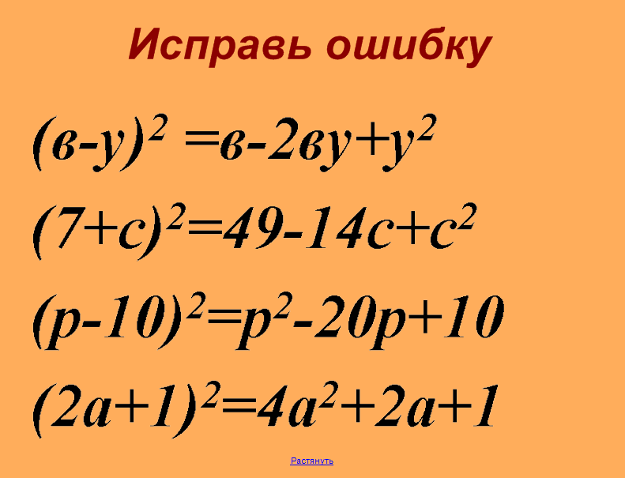
Для этого необходимо знать правила сложения и вычитания алгебраических дробей. А также формулы сокращенного умножения.
Учитель: Давайте вспомним эти правила и формулы сокращенного умножения!!
- Вспомнив формулы, давайте поиграем в игру «Исправь ошибку».
Устная работа:

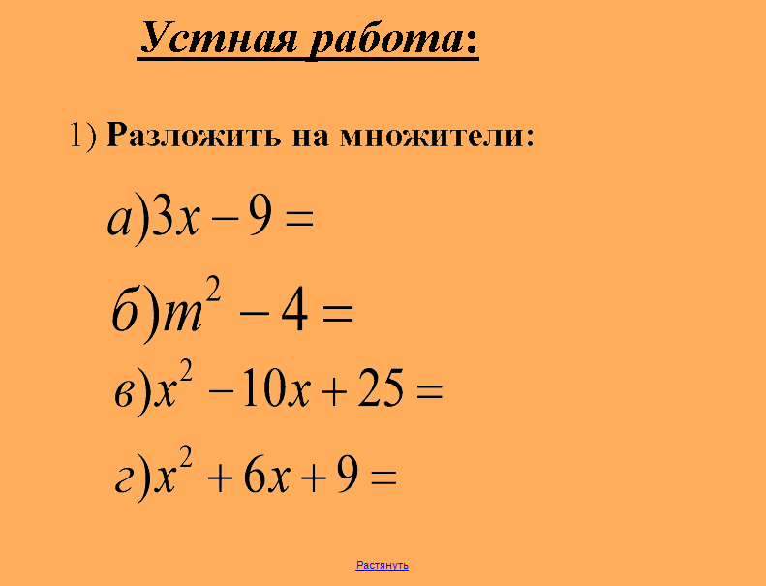
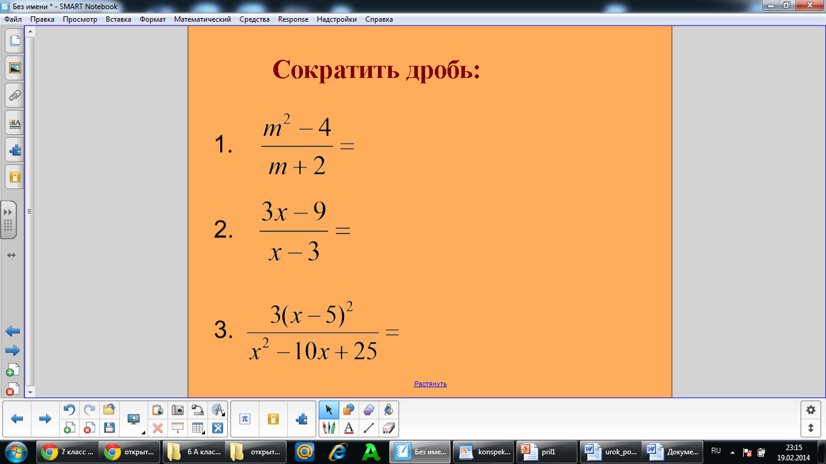

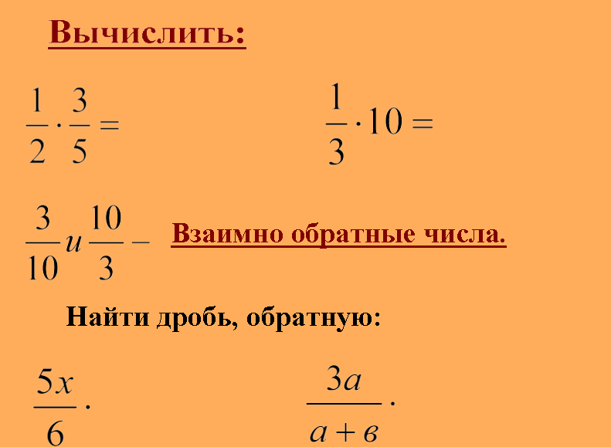
3. Актуализация опорных знаний.
Попробуйте сформулировать правило умножения дроби на дробь.
Чтобы умножить дробь на дробь, надо:
1) найти произведение числителей и произведение знаменателей этих дробей;
2) первое произведение записать числителем, а второе – знаменателем.
При умножении и трёх и более дробей:
Удобнее сначала в числителе записать произведение всех числителей, в знаменателе – произведение всех знаменателей.
Сократить получившуюся дробь.
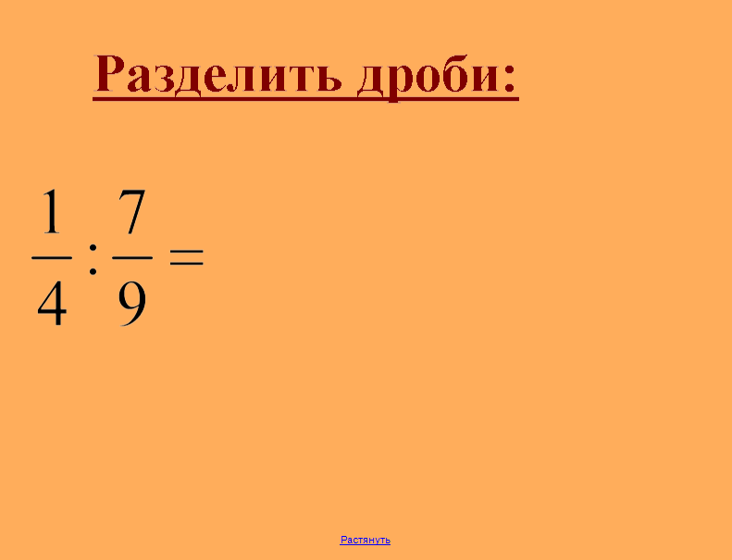
Выполнить умножение оставшихся множителей.
Если надо, выделить целую часть.
Что значит – сократить дробь?
Давайте, разделим дроби:

4. Изучение нового материала.
Вы, выполняя мои задания, вспомнили и повторили правила умножения и деления обыкновенных дробей. Как вы думаете, исходя их того, что мы с вами сейчас повторили, что будем изучать на уроке, какая тема нашего урока. (Повторили правила, сложения и вычитания алгебраических дробей, умножение и деление обыкновенных дробей, поэтому мы будем выводить правила умножения и деления алгебраических дробей).
- какая тема урока? Правильно, записываем в тетрадь.
-какие цели поставим на урок?
Ваши предположения как же умножаются и делятся алгебраические дроби?
Правильно, по тем же правилам, что и обыкновенные дроби.
Запишем их в тетрадь.
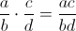
Только вместо букв будут стоять алгебраические выражения.
Физминутка:
“Поза покоя”
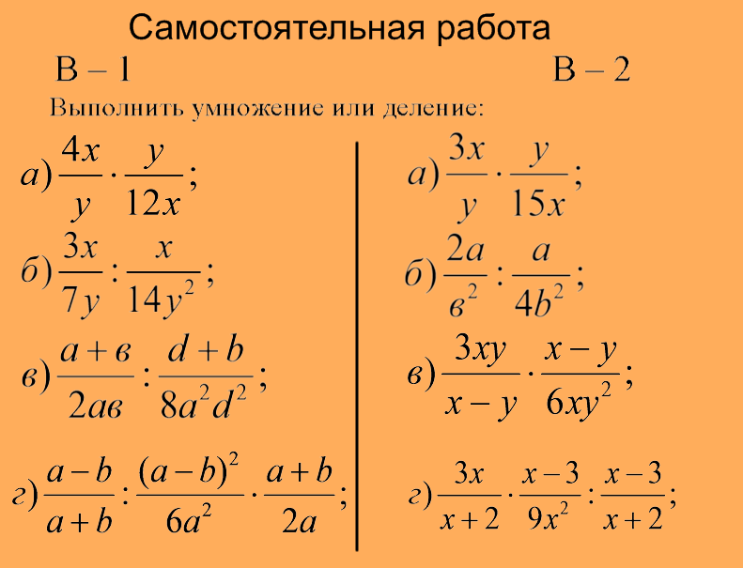
Сесть ближе к краю стула, опереться на спинку, руки свободно положит на колени, ноги слегка расставить. Формула общего покоя произносится медленно, тихим голосом, с длительными паузами.
Все умеют танцевать,
Прыгать, бегать, рисовать,
Но пока не все умеют
Расслабляться, отдыхать.
Есть у нас игра такая –
Очень лёгкая, простая,
Замедляется движенье,
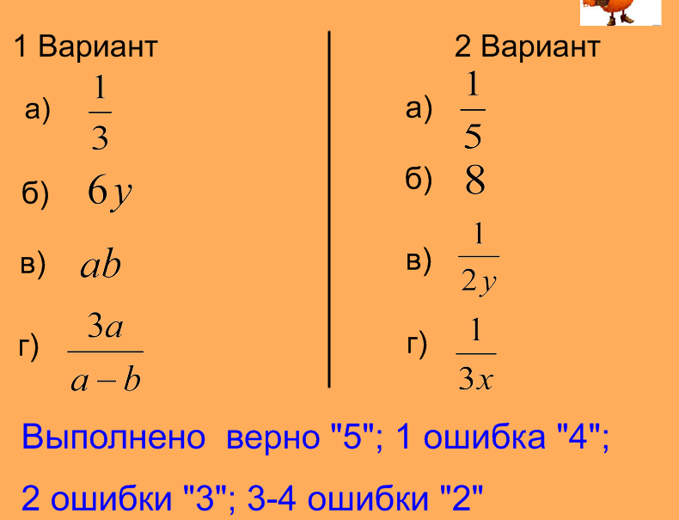
Исчезает напряжение…
И становится понятно –
Расслабление приятно!
6. Закрепление нового материала.
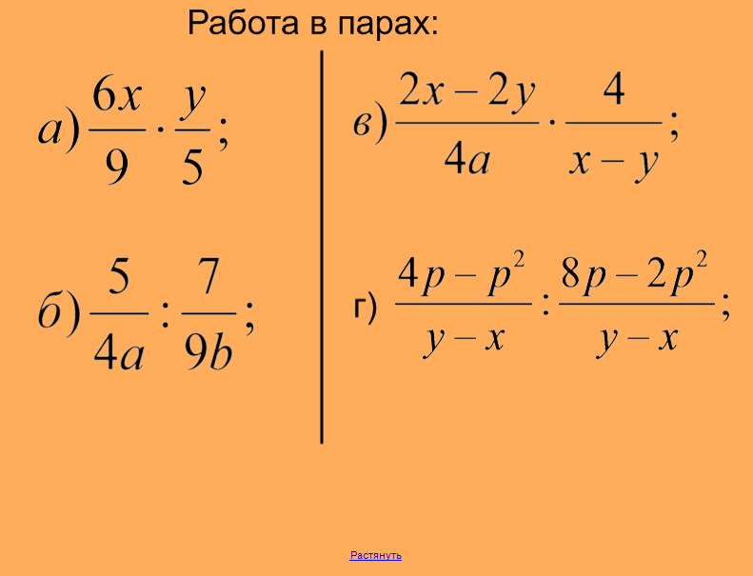

Те ребята, которые быстро сделают эти примеры, будут остальных консультировать.
7. Самостоятельная работа учащихся
На самостоятельную работу отводится 3-5 мин. После чего ученики меняются тетрадями с соседом и осуществляют взаимопроверку с выставлением оценок (по критериям учителя).
Для сильных учеников задания повышенного уровня
№485 (1, 3, 5), №486 (1).
Все получили отметку за урок, открываем дневники и ставим отметку в дневник.
8. Домашнее задание
п.27, №480, №481, №483 (обязательный минимум).
Для желающих №485 (2, 4, 6) .

9. Рефлексия.
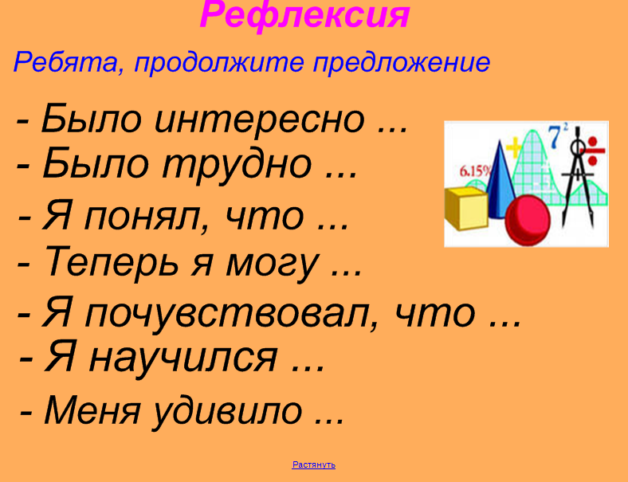

Спасибо всем за урок!

